Вспомним поименно воинов-интернационалистов, погибших при выполнении своего воинского долга.

Сведения
о военнослужащих Вооруженных Сил Российской Федерации,
погибших в ходе проведения контртеррористических операций на территории Северо-Кавказского региона Российской Федерации
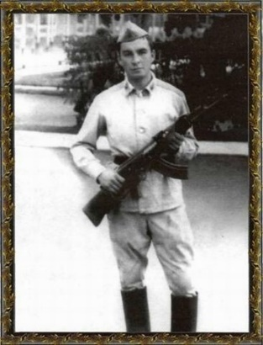
АБРАМОВ Юрий Иосифович, рядовой, стрелок, родился 23.10.1972 г. в деревне Пюкрей Шумерлинского района Чувашской Республики. Окончил 8 классов Юманайской средней школы Шумерлинского района Чувашской Республики в 1988 г., поступил в Печерское профессиональное техническое училище Нижегородской области. В Вооруженных Силах РФ с 15.06.1994 г. Проходил военную службу в составе войсковой части 61931 на территории Республики Чечня с 23.10.1995 г. В ходе боевых действий против бандформирования, при выполнении специального задания пропал без вести 06-07 ноября 1995 г. в районе н.п. Старые Атаги Грозненского района Чеченской Республики. Награжден орденом Мужества (посмертно). Решением Шумерлинского нарсуда от 17.01.2000 г. объявлен умершим.
Библиография:
Яковлева, Л. Вечная память героям! : [об открытии мемориальных досок выпускникам Юманайской школы, павшим в Афганистане и Чечне А. Максимове, Д. Павлове, Ю. Абрамове] / Л. Яковлева // Вперёд. – 2010. – 24 дек. - С.11.
Герои необъявленных войн. Военнослужащие, погибшие при исполнении воинского долга в мирное время (1946-2015 гг.) : библиографический указ. / Нац.б-ка Чуваш. Респ. ; сост. О. П. Аверьянова, Г. П. Соловьева, Р. В. Степанова, В. Г. Григорьева. – Чебоксары, 2017. – С.51.

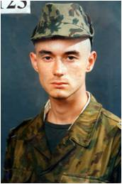
КАМЕНЕВ Николай Иванович, сержант, командир машины взвода радиационной, химической и бактериологической защиты, родился 12.08.1977 г. в г. Чебоксары Чувашской Республики. Окончил 9 классов средней школы № 6 г. Шумерля Чувашской Республики. Шумерлинское профессиональное училище № 6 Чувашской Республики в 1996 г. В Вооруженных Силах РФ с 17.06.1996 г. Проходил военную службу в Чеченской Республике в составе войсковой части 3219. Выполняя боевое задание, верный Военной присяге погиб 09.01.2000 г. от огнестрельного пулевого сквозного ранения головы с повреждением головного мозга. Награжден орденом Мужества (посмертно). Похоронен на Шумерлинском городском кладбище. В память о Н.Каменеве в школе, где он учился, установлена мемориальная доска.
Библиография:
Атрашкин,Г. Им бы жить да жить / Г. Атрашкин // Вперед. – 2000. – 2 февраля.
Герои необъявленных войн. Военнослужащие, погибшие при исполнении воинского долга в мирное время (1946-2015 гг.) : библиографический указ. / Нац.б-ка Чуваш. Респ. ; сост. О. П. Аверьянова, Г. П. Соловьева, Р. В. Степанова, В. Г. Григорьева. – Чебоксары, 2017. – С.90.
Книга Памяти. Живи и помни. Чечня - Таджикистан. Абхазия - Южная Осетия. 1992 - 2008 г.г. - Чебоксары: ГУП "ИПК "Чувашия", 2008. – С.182.
Ливнева, Ю. Каменеву Николаю, Цаплину Александру и всем погибшим в Чеченской войне посвящается : стихотворение / Ю. Ливнева // Вперед. - 2005. - 22 фев.
Порфирьева, М. Вторая Чеченская война унесла жизни еще двух парней / М. Порфирьева // Вперед. - 2000. - 22 янв.

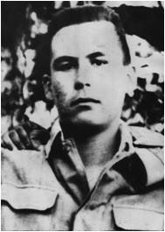
КОМИССАРКИН Игорь Сергеевич, рядовой, наводчик оператор БМП-2, родился 21.04.1975 г. в г. Шумерля Чувашской АССР. Окончил 9 классов средней школы № 7 г. Шумерля Чувашской Республики, в 1993 г. окончил Алатырский автодорожный техникум Чувашской Республики. В Вооруженных Силах РФ с 04.03.1994 г. Участвовал в боевых действиях на территории г. Грозный Чеченской Республики в составе войсковой части 65349 с 25.12.1994 г. Погиб 01.01.1995 г. при выполнении боевой задачи в районе боевых действий на территории Чеченской Республики. Награжден орденом Мужества (посмертно). Похоронен на Шумерлинском городском кладбище. В память о И.Комиссаркине на фасаде МБОУ «СОШ №2» г.Шумерля Чувашской Республики установлена мемориальная доска.
Библиография:
Иванов, Г. Награду вручили родителям : [о награждении И. С. Комиссаркина орденом Мужества, посмертно] / Г. Иванов // Шумерлинские вести. – 1996. – 6 апр.
Герои необъявленных войн. Военнослужащие, погибшие при исполнении воинского долга в мирное время (1946-2015 гг.) : библиографический указ. / Нац.б-ка Чуваш. Респ. ; сост. О. П. Аверьянова, Г. П. Соловьева, Р. В. Степанова, В. Г. Григорьева. – Чебоксары, 2017. – С.93.
Книга Памяти. Живи и помни. Чечня - Таджикистан. Абхазия - Южная Осетия. 1992 - 2008 г.г. - Чебоксары: ГУП "ИПК "Чувашия", 2008. – С.34.
Порфирьева, М. Время выбрало нас! : [в г. Шумерле состоялось открытие обелиска памяти воинам - участникам боевых действий в Афганистане и на Северном Кавказе] / М. Порфирьева // Вперед. - 2014. - 17 октября (№ 42). - С. 1,14.
Рябкина, Е. Продолжают жить в сердцах поколений / Е. Рябкина // Вперед. - 2010. - 17 декабря. - С. 12.
Установлены памятные мемориальные плиты выпускникам школ №2 и №7 Алексею Юрчкову и Игорю Комиссаркину, погибшим в Чечне.
Фомин, А. Мужество экипажа боевой машины № 435 / А. Фомин // Вперед. - 1997. - 22 фев.
Фомин, А. Погиб при штурме Грозного / А. Фомин // Память : их имена в сердце народном: респ. книга памяти. – Чебоксары, 2000. – Т.6. – С.32.
Шатохин, К. Беда стучится в наши двери / К. Шатохин // Вперёд. – 1995. – 20 апреля.
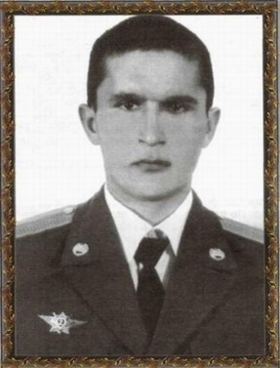
ПАВЛОВ Дмитрий Николаевич, ст. лейтенант, заместитель командира роты, род. 01.09.1976 г. в с. Юманай Шумерлинского р-на Чувашской Респ. Окончил Юманайскую ср. шк. Шумерлинского р-на Чувашской Респ. в 1994 г., Казанское ВТКУ в 1998 г. Принимал участие в КТО на территории СКР РФ с 01.12.2002 г. Погиб 25.03.2004 г., подорвался на мине. Награжден медалью «За отвагу» (посмертно). Похоронен в родном селе. Имя занесено в Книгу Памяти Чувашской Республики.
Библиография:
Герои необъявленных войн. Военнослужащие, погибшие при исполнении воинского долга в мирное время (1946-2015 гг.) : библиографический указ. / Нац.б-ка Чуваш. Респ. ; сост. О. П. Аверьянова, Г. П. Соловьева, Р. В. Степанова, В. Г. Григорьева. – Чебоксары, 2017. – С.90.

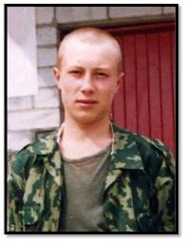
ПЕРОВ Дмитрий Александрович, рядовой, водитель-электрик, род. 20.04.1980 г. в г. Шумерля Чувашской Республики. Окончил 9 кл. ср. шк. № 6 г. Шумерля Чувашской Республики, профессиональное училище № 6 в г. Шумерля. В Вооруженных Силах РФ с 18.05.1998 г. Погиб 13.08.1999 г. при исполнении обязанностей военной службы в результате автокатастрофы, г. Будённовск. Награжден орденом Мужества Указ Президиума РФ от 6.12.99 года. Место захоронения - городское кладбище г. Шумерли.
Библиография:
Герои необъявленных войн. Военнослужащие, погибшие при исполнении воинского долга в мирное время (1946-2015 гг.) : библиографический указ. / Нац.б-ка Чуваш. Респ. ; сост. О. П. Аверьянова, Г. П. Соловьева, Р. В. Степанова, В. Г. Григорьева. – Чебоксары, 2017. – С.123.
Порфирьева, М. Навеки девятнадцать / М. Порфирьева // Вперед. - 2000. - 5 фев.
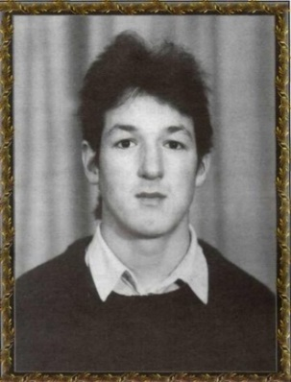
РОМАНОВ Петр Егорович, рядовой, рабочий МТО, родился 27.04.1977 г. в деревне Пояндайкино Шумерлинского района Чувашской Республики. Окончил 9 классов Пояндайкинской восьмилетней школы Шумерлинского района Чувашской Республики, 11 классов Ходарской средней школы имени И.Н.Ульянова Шумерлинского района Чувашской Республики в 1994 г. В Вооруженных Силах РФ с 21.06.1995 г. Проходил военную службу на территории Чеченской Республики в составе войсковой части 3748. 10.08.1996 г. погиб при выполнении служебно-боевых задач. Награжден орденом Мужества (посмертно). Захоронен в родной деревне. В память о П.Романове назван стадион в деревне Пояндайкино Шумерлинского района
Библиография:
Герои необъявленных войн. Военнослужащие, погибшие при исполнении воинского долга в мирное время (1946-2015 гг.) : библиографический указ. / Нац.б-ка Чуваш. Респ. ; сост. О. П. Аверьянова, Г. П. Соловьева, Р. В. Степанова, В. Г. Григорьева. – Чебоксары, 2017. – С.90.Чувашской Республики.
Романов Петр Егоович // Память: их имена в сердце народном : респ. книга памяти. – Чебоксары,2000. – Т.6..: [c.20/11: фот.].
Улисов, В. Награда нашла героя / В.Улисов // Вперед. – 1997. – 22 ноября.

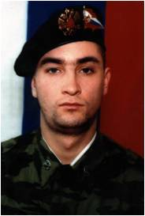
САТЛАЙКИН Эдуард Владимирович, мл. сержант, водитель, род. 24.02.1982 г. в с. Княжиха Пильнинского р-на Нижегородской обл. Закончил ср. шк. № 6 г. Шумерля Чувашской Респ. в 1999 г., Арзамасский техникум потребительской кооперации в 2001 г. В Вооруженных Силах РФ с 01.12.2001 г. Принимал участие в КТО на территории СКР РФ с апреля 2002 г. При совершении марша в составе колонны по маршруту н.п. Шали – н.п. Ханкала получил случайное огнестрельное ранение, в результате которого умер в военном госпитале 24.12.2002 г. Похоронен на Шумерлинском городском кладбище Чувашской Республики. Имя занесено в Книгу Памяти Чувашской Республики.
Библиография:
Герои необъявленных войн. Военнослужащие, погибшие при исполнении воинского долга в мирное время (1946-2015 гг.) : библиографический указ. / Нац.б-ка Чуваш. Респ. ; сост. О. П. Аверьянова, Г. П. Соловьева, Р. В. Степанова, В. Г. Григорьева. – Чебоксары, 2017. – С.132.
Книга Памяти. Живи и помни. Чечня - Таджикистан. Абхазия - Южная Осетия. 1992 - 2008 г.г. - Чебоксары: ГУП "ИПК "Чувашия", 2008. – С.250.
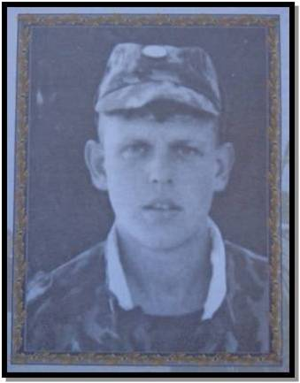
ЦАПЛИН Александр Сергеевич, старший сержант, заместитель командира взвода, родился 01.04.1980 г. в селе Пятовск Стародубского района Брянской области. Окончил среднюю школу № 6 г. Шумерля Чувашской Республики, Шумерлинское профессиональное училище № 6 Чувашской Республики в 1996 г. Принимал участие в боевых действиях на территории Чеченской Республики с 07.12.1998 г. Погиб 27.12.1999 г. при выполнении служебно-боевых задач на территории Чеченской Республики, г. Грозный. Награжден орденом Мужества (посмертно). Похоронен в родном городе. В память о А.Цаплине на фасаде школы, где он учился, установлена мемориальная доска.
Библиография:
Герои необъявленных войн. Военнослужащие, погибшие при исполнении воинского долга в мирное время (1946-2015 гг.) : библиографический указ. / Нац.б-ка Чуваш. Респ. ; сост. О. П. Аверьянова, Г. П. Соловьева, Р. В. Степанова, В. Г. Григорьева. – Чебоксары, 2017. – С.142.
Книга Памяти. Живи и помни. Чечня - Таджикистан. Абхазия - Южная Осетия. 1992 - 2008 г.г. - Чебоксары: ГУП "ИПК "Чувашия", 2008. – С.170.
Порфирьева, М. Вторая Чеченская война унесла жизни еще двух парней / М. Порфирьева // Вперед. - 2000. - 22 янв.
Порфирьева, М. Навеки девятнадцать / М. Порфирьева // Вперед. - 2000. - 5 фев.
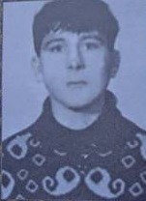
ЮРЧКОВ Алексей Владимирович
Родился 2 мая 1975 года. Русский. Призван в армию ВК Йошкар-Ола 3 июня 1995 года. Сержант контрактной службы. Место службы г. Тоцкое -2, в/ч п/п 61918. Получили извещение о смерти 2 июля 1997 года. Погиб в зоне Грузино-Абхазского конфликта 1 июня 1997 года. Дата установления надгробия 8 июня 1997 года. Имя занесено в Книгу Памяти Чувашской Республики.
Библиография:
Рябкина, Е. Продолжают жить в сердцах поколений / Е. Рябкина // Вперед. - 2010. - 17 декабря. - С. 12.
Егорова, М. В материнском сердце не погаснет любовь! // Вперед. - 2014. - 28 дек. - С.6.

Сведения
о военнослужащих Вооруженных Сил Российской Федерации,
погибших в ходе вооруженного конфликта на территории
Демократической Республики Афганистан

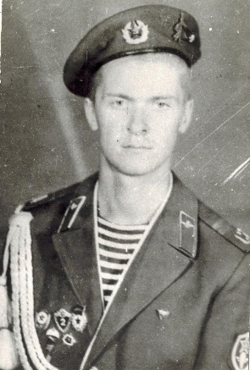
СЕРГЕЕВ Евгений Николаевич, рядовой, родился 23.02.1966 г. в г. Шумерля Чувашской Республики. Окончил 8 классов средней общеобразовательной школы № 1 в 1981 г., 11 классов вечерней (сменной) средней общеобразовательной школы г. Шумерля Чувашской Республики в 1984 г. В Вооруженных Силах РФ с 24.04.1984 г. На боевой операции пропал без вести 11.09.1984 г.
Библиография:
Белебенцев, Д. «Шурави», вы мои «Шурави» : [воспоминания об участниках афганской войны] / Д. Белебенцев // Чебоксар. Новости. – 2001. – 4-5,7,11 сент. – Содерж.: Васильев В.П., Иванов П.П., Сергеев Е.Н., Шипеев В.И.
Их ждут в доме родном : [о проавшем без вести в Афганистане Е. Н. Смирнове из г. Шумерля] // Патриот. – 1993. – Окт. (№43). – С.5.

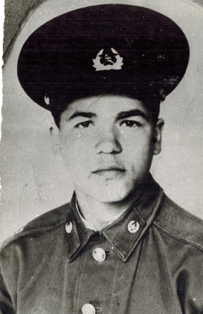
АНТОНОВ Григорий Петрович, рядовой, родился 12.08.1964 г. в деревне Полярная Звезда Шумерлинского района Чувашской Республики. Окончил 8 классов Магаринской восьмилетней школы Шумерлинского района Чувашской Республики, Штанашскую среднюю школу Шумерлинского района Чувашской Республики в 1981 г. В Вооруженных Силах РФ с 17.10.1982 г. Погиб при выполнении боевого задания 03.03.1984 г. Награжден орденом Красной Звезды(посмертно). Похоронен в родной деревне.
Библиография:
Герои необъявленных войн. Военнослужащие, погибшие при исполнении воинского долга в мирное время (1946-2015 гг.) : библиографический указ. / Нац.б-ка Чуваш. Респ. ; сост. О. П. Аверьянова, Г. П. Соловьева, Р. В. Степанова, В. Г. Григорьева. – Чебоксары, 2017. – С.9.
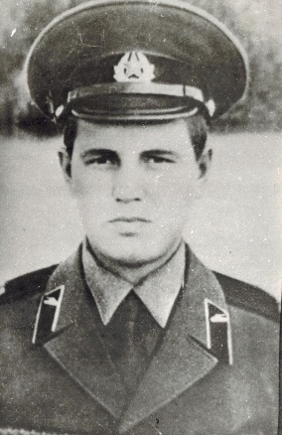
КИРИЛЛОВ Иван Валентинович, мл. сержант, родился 01.01.1961 г. в деревне Яндаши Шумерлинского района Чувашской Республики. Призван Шумерлинским ОГВК 26 апреля 1979 г. В Афганистане с января 1980 г. Младший сержант, командир мотострелкового отделения. 11 августа 1980 г. в бою уничтожил две огневые точки противника, погиб при оказании помощи раненому товарищу. Награжден медалью "За отвагу". Похоронен в родной деревне. На фасаде школы с. Ходары установлена мемориальная доска.
Библиография:
Герои необъявленных войн. Военнослужащие, погибшие при исполнении воинского долга в мирное время (1946-2015 гг.) : библиографический указ. / Нац.б-ка Чуваш. Респ. ; сост. О. П. Аверьянова, Г. П. Соловьева, Р. В. Степанова, В. Г. Григорьева. – Чебоксары, 2017. – С.22.
Чемашкин,П. Останутся в памяти : [о погибших воинах – интернационалистах И. В. Кириллове и Е. Трилинском] / П. Чемашкин, В. Можаев // Совет. Чувашия. – 1988. – 5 мая.

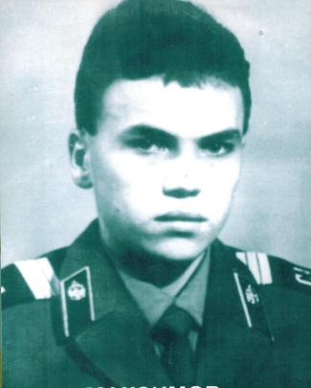
МАКСИМОВ Анатолий Вениаминович, сержант, сапер, родился 19.01.1966 г. в деревне Тарн-Сирма Шумерлинского района Чувашской Республики. Окончил 8 классов Юманайской средней школы Шумерлинского района Чувашской Республики в 1981 г., среднее городское профессионально-техническое училище № 47 г. Москвы в 1984 г. В Вооруженных Силах РФ с 28.04.1984 г. При сопровождении военной колонны, был тяжело ранен и умер от ран 28.01.1985 г. Награжден орденом Красной Звезды (посмертно). Похоронен на кладбище с.Юманаи Шумерлинского района Чувашской Республики.
Библиография:
Герои необъявленных войн. Военнослужащие, погибшие при исполнении воинского долга в мирное время (1946-2015 гг.) : библиографический указ. / Нац.б-ка Чуваш. Респ. ; сост. О. П. Аверьянова, Г. П. Соловьева, Р. В. Степанова, В. Г. Григорьева. – Чебоксары, 2017. – С.27.
Яковлева, Л. Вечная память героям! : [об открытии мемориальных досок выпускникам Юманайской школы, павшим в Афганистане и Чечне А. Максимове, Д. Павлове, Ю. Абрамове] / Л. Яковлева // Вперёд. – 2010. – 24 дек. - С.11.

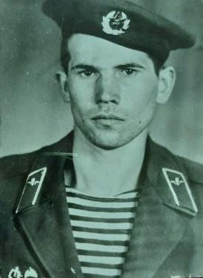
МАСКИН Владимир Ильич, рядовой, снайпер, родился 02.04.1966 г. в с. Нижняя Кумашка Шумерлинского района Чувашской Республики. Окончил 8 классов Нижнекумашкинской средней школы Шумерлинского района Чувашской Республики в 1981 г., среднее городское профессионально-техническое училище № 19 г. Чебоксары Чувашской Республики в 1984 г. В Вооруженных Силах РФ с 22.04.1985 г. Выполняя боевое задание, был тяжело ранен и умер от ран 24.10.1985 г. Награжден орденом Красной Звезды (посмертно). Похоронен в родном селе.
Библиография:
Герои необъявленных войн. Военнослужащие, погибшие при исполнении воинского долга в мирное время (1946-2015 гг.) : библиографический указ. / Нац.б-ка Чуваш. Респ. ; сост. О. П. Аверьянова, Г. П. Соловьева, Р. В. Степанова, В. Г. Григорьева. – Чебоксары, 2017. – С.27.

